**Дети и пожар – понятия не совместимые!**

    Самое большое наше богатство, за которое мы готовы пожертвовать собой, вкладывая в него всю свою душу - это дети. Мы радуемся, когда ребенок делает первые шаги, волнуемся, когда не все у него получается в школе. А сколько переживаний и тревог, когда ребенок заболел. Мы пытаемся представить, каким он будет и кем вырастет. Но мы не можем допустить и мысли о том, что может быть этому не суждено сбыться. Выпустив из виду свою кроху всего на мгновение, жизнь внезапно оборвется, а вместе с ней не станет и вашего будущего, и винить в случившемся будет некого, кроме самих себя. И узнавая из СМИ о трагедиях происшедших с чужими детьми, себя никто не представляет на месте убитых горем родителей.

  Проблема гибели детей от пожаров затрагивает не только личные интересы граждан: родителей и родственников погибших, но и является важнейшей социальной проблемой общества и государства в целом.

  Имеющийся опыт показывает, что в трех из четырех случаев гибель детей можно предотвратить.

   Почему же для Вас, родители, чужая трагедия не становится страшным уроком, пока Ваши дети живы и здоровы? И переступая порог дома, оставляя ребенка одного, задумайтесь - возьмите его с собой или вернитесь, отложив дела на потом, возможно этим Вы сохраните ему жизнь!

Статистика показывает, что обычно от 15 до 25 % общего количества пожаров происходит от шалости детей, оставшись, один в квартире или доме, может взять спички и, подражая взрослым, поджечь бумагу, включить в розетку электрический нагревательный прибор или даже устроить костер, который он когда- то видел в лесу, огороде и т.д. Подражая взрослым, дети иногда делают попытки курить. Виноваты в этом, конечно, родители, которые оставляют детей одних в квартире, не прячут от них спички, не контролируют поведение детей, не следят за их играми, а иногда потакая детским капризам, разрешают играть со спичками, поручают разжигать или присматривать за топящимися печами. Лучший способ предотвратить несчастные случаи с ребенком - не оставлять его без присмотра. Если это не всегда возможно, то родители заранее  должны  позаботиться о его безопасности.

Во-первых, спички, зажигалки и другие источники открытого огня должны храниться в недоступном для детей месте. Все, что ребенку нельзя трогать, должно быть физически для него недоступно.

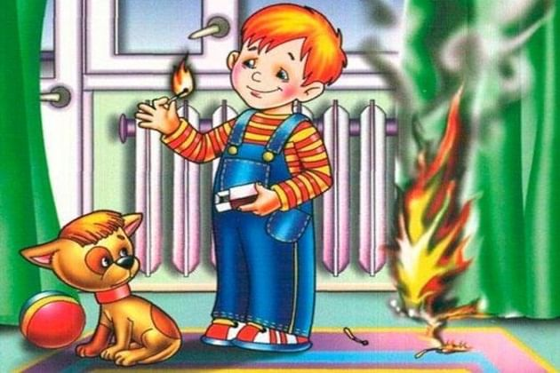

   Во – вторых, почаще ребенка контролировать, звонить и узнавать, чем он занимается. Необходимо организовать его досуг. Родители должны строго определить правила пользования бытовыми приборами: т.е. что и когда можно включать, а что без присутствия родителей включать и трогать нельзя.

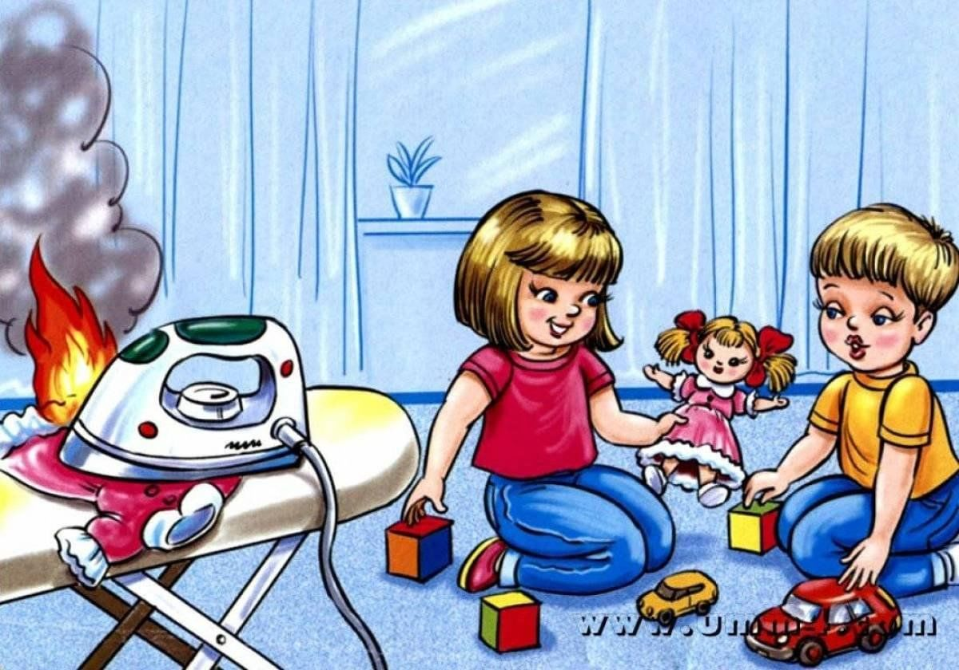

   В-третьих,  объяснить своему ребенку, от чего может произойти пожар, и к каким серьезным последствиям он может привести. Так же ребенок должен знать, что делать, если пожар все-таки произошел. Объясните детям, что прятаться ни в коем случае нельзя, а необходимо срочно покинуть горящее помещение, выйти на улицу в безопасное место и обязательно сообщить о пожаре в пожарную охрану, родителям или соседям.

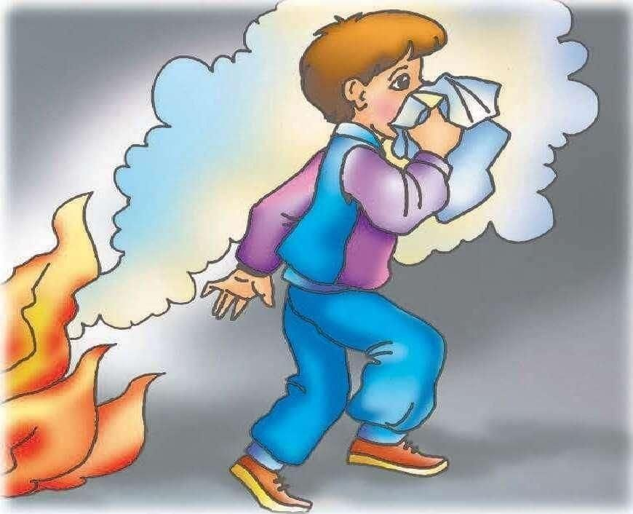

        Одной из действенных мер по предотвращению трагедии стала установка автономных пожарных извещателей. Улавливая малейшие концентрации дыма, он способен громким звуком известить о начинающемся пожаре и спасти жизни людей.



И еще один важный совет для родителей: рассказывайте детям о правилах пожарной безопасности; будьте примером во всех ситуациях, связанных с соблюдением правил пожарной безопасности!

Помогите сформировать у детей чувство опасности огня. Пусть они узнают об угрозе огня из Ваших рассказов, предостережений и картинок, нежели из реальной жизни!!!

Помните, Вы ответственны за безопасность Ваших детей!

По всем вопросам безопасности и для вызова пожарной охраны звонить по телефонам: **с** **мобильного – 101, 112, со стационарного – 01.**

ОНД и ПР Пинежского района   
УНД и ПР Главного управления МЧС России по Архангельской области   
ГКУ Архангельской области «Отряд государственной противопожарной службы № 14»